Московский государственный технический
университет им. Н.Э. Баумана.

Факультет «Информатика и управление»

Кафедра ИУ5.

Курс «Базовые компоненты интернет-технологий»

Отчет по лабораторной работе №4

Выполнил: |  | Проверил:
студент группы ИУ5-31Б |  | преподаватель каф. ИУ5
Федоров Иван |  | Гапанюк Юрий Евгеньевич
Подпись и дата: |  | Подпись и дата:

г. Москва, 2020 г.

Постановка задачи
Разработать программу, реализующую работу с файлами.
- Программа должна быть разработана в виде приложения Windows Forms на языке C#. По желанию вместо Windows Forms возможно использование WPF.
- Добавить кнопку, реализующую функцию чтения файла в список слов List<string>.
- Для выбора имени файла используется класс OpenFileDialog, который открывает диалоговое окно с выбором файла. Ограничить выбор только файлами с расширением «.txt».
- Для чтения из файла рекомендуется использовать статический метод ReadAllText() класса File (пространство имен System.IO). Содержимое файла считывается методом ReadAllText() в виде одной строки, далее делится на слова с использованием метода Split() класса string. Слова сохраняются в список List<string>.
- При сохранении слов в список List<string> дубликаты слов не записываются. Для проверки наличия слова в списке используется метод Contains().
- Вычислить время загрузки и сохранения в список с использованием класса Stopwatch (пространство имен System.Diagnostics). Вычисленное время вывести на форму в поле ввода (TextBox) или надпись (Label).
- Добавить на форму поле ввода для поиска слова и кнопку поиска. При нажатии на кнопку поиска осуществлять поиск введенного слова в списке. Слово считается найденным, если оно входит в элемент списка как подстрока (метод Contains() класса string).
- Добавить на форму список (ListBox). Найденные слова выводить в список с использованием метода «название_списка.Items.Add()». Вызовы метода «название_списка.Items.Add()» должны находится между вызовами методов «название_списка.BeginUpdate()» и «название_списка. EndUpdate()».
- Вычислить время поиска с использованием класса Stopwatch. Вычисленное время вывести на форму в поле ввода (TextBox) или надпись (Label).

Разработка интерфейса класса
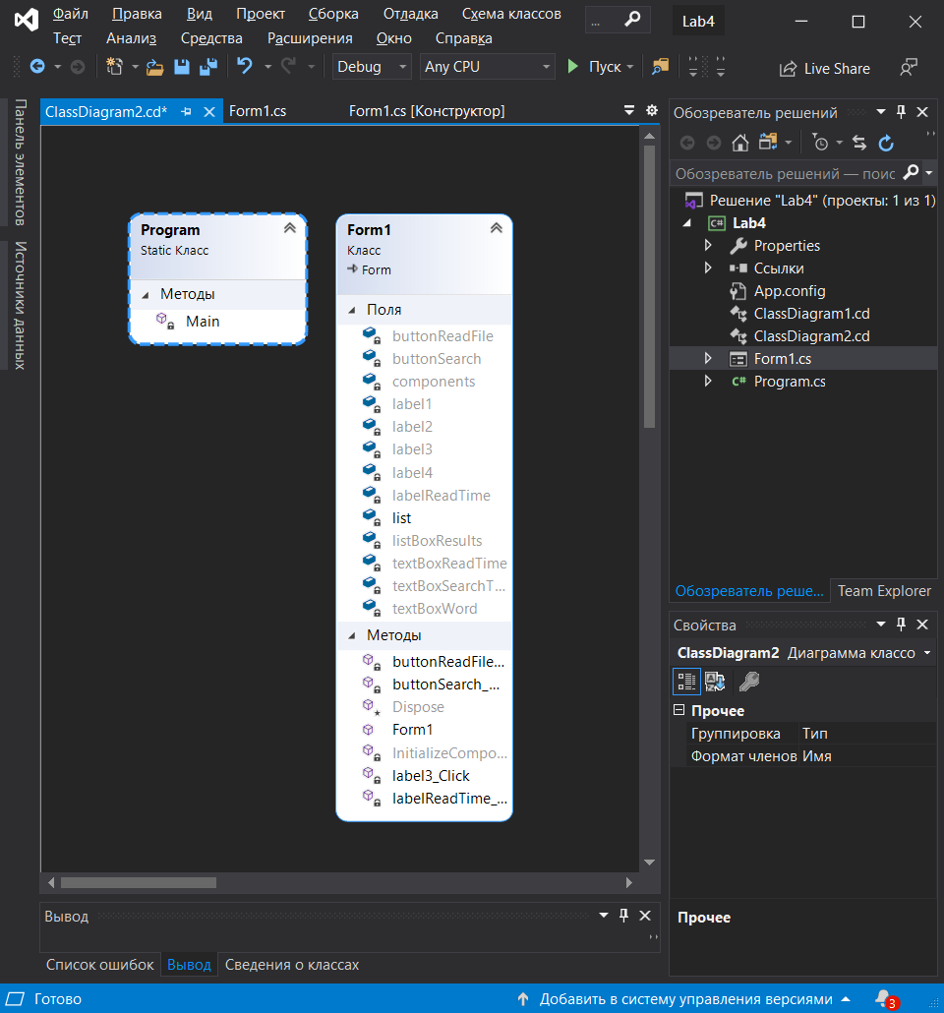

Листинг программы

using System;
using System.Collections.Generic;
using System.ComponentModel;
using System.Data;
using System.Drawing;
using System.Linq;
using System.Text;
using System.Threading.Tasks;
using System.Windows.Forms;
using System.IO;
using System.Diagnostics;

namespace Lab4
{
public partial class Form1 : Form
{
public Form1()
{
InitializeComponent();
}
List<string> list = new List<string>();
private void buttonReadFile_Click(object sender, EventArgs e)
{
//выбираем файл через стандартное диалоговое окно
OpenFileDialog txt = new OpenFileDialog();
//Фильтр на TXT файлы
txt.Filter = "Только текстовые файлы|*.txt";
//если пользователь не выбрал файл
if (txt.ShowDialog() != DialogResult.OK)
{
MessageBox.Show("Необходимо выбрать файл");
return;
}
//разделители слов
char[] separators = { '?', '.', ',', '!', '*','/', ' ', '\t', '\n'};
Stopwatch timer = new Stopwatch();
timer.Start();
//считывание текста из файла
string text = File.ReadAllText(txt.FileName);
//удаление ненужных символов в начале и конце текста
text = text.Trim(separators);
//разделение строки на слова
string[] textArray = text.Split(separators);
//Запись слов в список
foreach (string word in textArray)
{
if (!word.Contains("-"))
//проверка на неповторяющиеся слова
if (!list.Contains(word))
list.Add(word);
}
timer.Stop();
//запись даных из таймера
this.textBoxReadTime.Text = timer.Elapsed.ToString();
//this.listBoxFile.BeginUpdate();
//this.listBoxFile.Items.Clear();
//foreach (string word in list)
//{
// this.listBoxFile.Items.Add(word);
//}
//this.listBoxFile.EndUpdate();

}

private void buttonSearch_Click(object sender, EventArgs e)
{
//запись слова и его очистка
string word = this.textBoxWord.Text.Trim();
//Подтягиваем буквы вверх, чтобы не было проблем с регистром
word = word.ToUpper();
//запуск листбокса
this.listBoxResults.BeginUpdate();
this.listBoxResults.Items.Clear();
Stopwatch timer = new Stopwatch();
if (!string.IsNullOrWhiteSpace(word) && list.Count > 0)
{
//Проверка на случай отсутствия совпадений
bool NoMatches = true;
//запуск таймера
timer.Start();
foreach (string w in list)
{
//идёт проверка слов в верхнем регистре
if (w.ToUpper().Contains(word))
{
this.listBoxResults.Items.Add(w);
NoMatches = false;
}
}
//остановка таймера
timer.Stop();
//Если совпадений всё же не нашлось
if (NoMatches) this.listBoxResults.Items.Add("Нет сопадений");
}
else
{
MessageBox.Show("Необходимо отрыть файл и выбрать слово для поиска");
}
this.listBoxResults.EndUpdate();
//запись даных из таймера
this.textBoxSearchTime.Text = timer.Elapsed.ToString();
}

private void label3_Click(object sender, EventArgs e)
{

}

private void labelReadTime_Click(object sender, EventArgs e)
{

}
}
}
Анализ результатов
